STUDI IMPLEMENTASI SENSOR LDR SEBAGAI ALAT PENGHEMAT LISTRIK PADA PENERANGAN LAMPU RUMAH

Herbert Innah¹, Ganda Rusmana²
Politeknik Penerbangan Jayapura, Indonesia

ABSTRAK

Ketergantungan manusia terhadap listrik ini menimbulkan kebiasaan buruk. Banyak orang yang terkadang membiarkan suatu peralatan elektronik hidup pada saat tidak dimana mulai dari penerangan hingga pengaturan suhu ruangan pun semuanya dibantu oleh listrik. Penelitian ini membahas tentang model sistem pengendali peralatan elektronik dalam rumah secara otomatis. Sistem terdiri dari sensor PIR yang berfungsi untuk mendeteksi objek bergerak (manusia), sensor LM35 yang berfungsi untuk mendeteksi suhu, dan sensor LDR berfungsi sebagai sensor cahaya. Mikrokontroller ATMega16 sebagai pengendali jalannya sistem dari pembacaan sensor, menampilkan data sensor pada LCD dan mengatur kontak relay untuk menghidup dan mematikan listrik. Sistem pengendali peralatan elektronik dalam rumah secara otomatis menunjukan sensor LDR dapat membedakan gelap dan terang, sensor suhu LM35 dapat mendeteksi suhu dalam ruangan dengan toleransi kesalahan pembacaan kurang lebih 2º Celcius, dan sensor PIR dapat mendeteksi pergerakan manusia sejauh 5 meter.

Kata Kunci : Modeling listrik, otomatis, mikrokontroller, sensor LDR

PENDAHULUAN

Listrik merupakan hal yang sangat penting di kehidupan kita. Setiap pekerjaan kita pasti dibantu dengan adanya listrik. Mulai dari penerangan hingga pengaturan suhu ruangan pun semuanya dibantu oleh listrik. Ketergantungan manusia terhadap listrik ini menimbulkan kebiasaan buruk. Banyak orang yang terkadang membiarkan suatu perangkat hidup pada saat tidak dibutuhkan. Contohnya adalah lupa mematikan TV saat sedang pergi, menghidupkan pendingin ruangan saat keadaan rumah kosong, menghidupkan lampu di siang hari, dan lain-lain. Hal ini tentu saja mengakibatkan pemborosan listrik (Aryza et al., 2018.) .
Guna mengatasi masalah pemborosan listrik perlu peran serta dari masyarakat secara langsung yaitu dengan cara menghemat penggunaan listrik mulai dari hal kecil, misalnya tidak menyalakan lampu pada siang hari, mematikan segala peralatan elektronik dalam rumah yang membutuhkan daya listrik saat tidak ada orang dalam rumah dan lain sebagainya. Akan tetapi dalam melakukan penghematan listrik dari hal kecil tersebut terkadang masyarakat suka lupa atau malas untuk melakukannya (Adityawarman, Dimas Zebua & Hakim, 20116).
Kemajuan teknologi sekarang dapat membantu memudahkan manusia khususnya untuk mengendalikan hidup dan matinya listrik dengan cara sistem otomatisisasi untuk menghidupkan dan mematikan peralatan elektronik dalam rumah yang membutuhkan sumber daya listrik menggunakan sensor cahaya, sensor suhu, dan sensor pendeteksi keberadaan manusia (Aryza, 2018)

LANDASAN TEORI
  - Listrik
Menurut jenis arusnya, sistem tenaga listrik dikenal dengan sistem arus bolak-balik (AC) dan sistem arus searah (DC). Pada sistem AC, penaikkan dan penurunan tegangan, medan magnet putarnya mudah dilakukan. Maka berdasarkan kemudahan tersebut, hampir di seluruh dunia menggunakan sistem tenaga listrik AC, walaupun sistem DC juga mulai dikembangkan dengan pertimbangan-pertimbangan tertentu.
Listrik merupakan bentuk energi yang paling cocok dan nyaman bagi manusia modern. Makin bertambahnya konsumsi listrik per kapita di seluruh dunia menunjukkan kenaikkan standar kehidupan manusia. Dengan pertumbuhan permintaan tenaga listrik, maka harus direncanakan pembangunan pusat- pusat listrik baru, atau menciptakan bentuk-bentuk energi baru untuk mendukungnya (Adityawarman, Dimas Zebua & Hakim, 20116), apabila kapasitas pusat listrik yang ada pada saat ini tidak cukup mendukungnya. Pembangunan tenaga listrik memerlukan dana yang besar dan waktu yang lama, selain juga pertimbangan-pertimbangan politis, ketersediaan bahan bakar dan sumber daya manusianya (Wijaya, 2019).

45

2.2. Mikrokontroller ATMega16
Mikrokontroler adalah sebuah sistem komputer lengkap dalam satu serpih (chip). Mikrokontroler lebih dari sekedar sebuah mikroprosesor karena sudah terdapat atau berisikan ROM (Read-Only Memory), RAM (Read-Write Memory), beberapa port masukan maupun keluaran, dan beberapa peripheral seperti pencacah/pewaktu, ADC (Analog to Digital converter), DAC (Digital to Analog converter) dan serial komunikasi. Gambar 1 menunjukan konfigurasi pin ATMega16. ^{[2]}

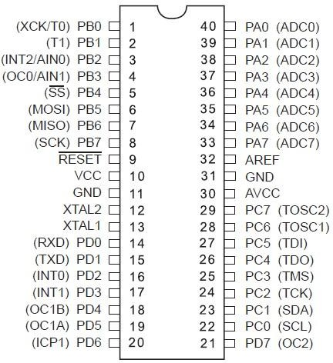
Gambar 1. Konfigurasi pin ATMega16 ^{[2]}
  - Sensor
    - Sensor PIR
Sensor Passive Infrared Receiver (PIR), sensor ini merupakan sensor berbasis infrared namun tidak sama dengan IR LED dan fototransistor. Sensor PIR merespon energi dari pancaran infrared pasif yang dimiliki oleh setiap benda yang terdeteksi olehnya. Salah satu benda yang memiliki pancaran infrared pasif adalah tubuh manusia. Energi panas yang dipancarkan oleh benda dengan suhu diatas nol mutlak akan dapat ditangkap oleh sensor tersebut. Bagian-bagian dari PIR adalah Fresnel Lens, IR Filter, Pyroelectric sensor, amplifier, dan comparator. Gambar 2 menunjukan bentuk fisik sensor PIR. ^{[12]}
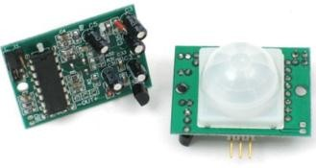
Gambar 2. Bentuk Fisik Passive Infra Red ^{[12]}
    - Sensor LM35
Sensor LM35 adalah sensor suhu yang terkemas dalam bentuk Integrated Circuit. Sensor suhu LM35 yang mempunyai 3 pin, pin 1 berfungsi sebagai sumber tegangan kerja dari LM35, pin 2 atau kaki tengah digunakan sebagai tegangan keluaran atau Vout dengan jangkauan kerja dari 0 Volt sampai dengan 1,5 Volt dengan tegangan operasi sensor LM35 yang dapat digunakan antara 4 Volt sampai 30 Volt, pin 3 berfungsi sebagai ground. Gambar 3 menunjukan gambar sensor LM35.

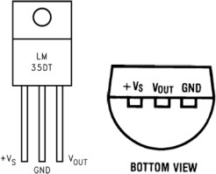
Gambar 3. Sensor LM35 ^{[10]}
Sensor ini mempunyai koefisien sebesar 10 mV/°C yang berarti bahwa setiap kenaikan suhu 1°C maka akan terjadi kenaikan tegangan sebesar 10 mV. (Siahaan et al., 2017)
    - Sensor LDR
LDR (Light Dependent Resistor) merupakan sensor cahaya yang dibuat dari bahan semikonduktor beresistansi tinggi yang tidak dilindungi dari cahaya.

46
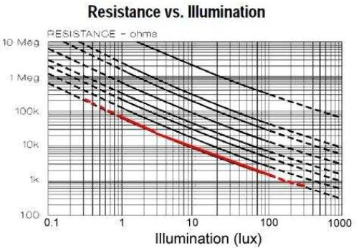
Gambar 4 Grafik Perbandingan Antara Resistansi LDR dengan Kadar Cahaya

Dari gambar 4 dapat diketahui bahwa semakin terang cahaya yang mengenai LDR, maka resistansinya akan semakin mengecil (Rivera Dominguez et al., 2012).
  - Limit Switch
Suatu sensor memberitahukan kepada kontroler jika suatu bagian yang bergerak berada pada posisi yang tepat. Limit switch adalah salah satu contoh dari sensor proximity. Limit switch adalah suatu tombol atau katup atau indikator mekanik yang diletakkan pada suatu tempat yang digerakkan ketika suatu bagian mekanik berada di ujung sesuai dengan pergerakan yang diinginkan, Sebagai contoh, dalam pembuka pintu otomatis garasi semua kontroler harus mengetahui apakah pintu terbuka atau tertutup sepenuhnya, Limit switch dapat mendeteksi kedua kondisi ini.
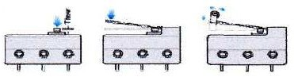
Gambar 5 limit switch
Gambar 5 menunjukkan beberapa contoh limit switch. Limit switch sangat berperan untuk banyak aplikasi.

  - Relay
Relay adalah saklar yang dioperasikan secara elektrik. Arus yang mengalir melalui kumparan relay menciptakan medan magnet yang menarik tuas dan merubah kontak saklar. ^{[5]}
  - LCD
LCD adalah sebuah display dot matriks yang difungsikan untuk menampilkan tulisan berupa angka atau huruf sesuai dengan yang diinginkan. Gambar 6 menunujukan modul LCD 16x2. ^{[4]}
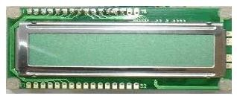
Gambar 6 modul LCD 16x2 ^{[4]}

  - Sekering (Fuse)
Fungsi Sekering adalah suatu alat yang digunakan sebagai pengaman dalam suatu rangkaian listrik apabila terjadi kelebihan muatan listrik atau suatu hubungan arus pendek. Cara kerjanya apabila terjadi kelebihan muatan listrik atau terjadi hubungan arus pendek, maka secara otomatis sekering tersebut akan memutuskan aliran listrik dan tidak akan menyebabkan kerusakan pada komponen yang lain.^{[7]}
  - ADC (Analog to Digital Converter)
ADC adalah sebutan untuk rangkaian pengubah input sinyal analog (sinyal kontinu terhadap waktu) menjadi output sinyal digital (sinyal diskret atau terkuantisasi terhadap waktu). Pada Gambar 7 disajikan perbedaan sinyal digital pada gambar sebelah kiri dan sinyal analog pada gambar sebelah kanan.^{[2]}

47
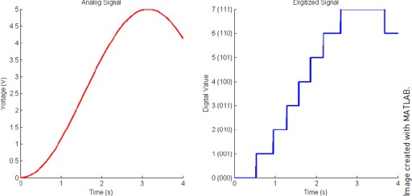
Gambar 7 Sinyal analog dan sinyal digital

PERANCANGAN SISTEM
  - Perancangan Perangkat Keras
Perancangan perangkat keras pada sistem pengendali peralatan elektronik dalam rumah secara otomatis ini menggunakan beberapa macam periperal yang terhubung langsung dengan mikrokontroler sebagai pusat pengolahan data yang berkaitan dengan input atau output sistem. Terdapat periperal yang digunakan sebagai input sistem yaitu sensor PIR, sensor LM35, sensor LDR, dan limit switch. Serta periperal sebagai output yaitu LCD 16x2 dan relay.
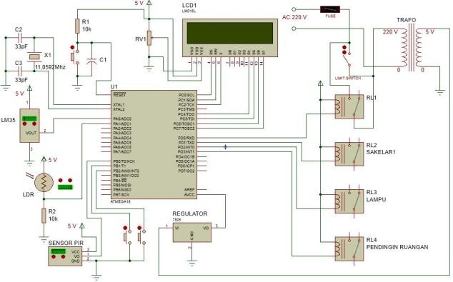
Gambar 8 skematik rangkaian sistem pengendali peralatan elektronik dalam rumah secara otomatis menggunakan sensor pir, lm35 dan ldr

Gambar 8 menunjukan skematik rangkaian dari sistem dimana dalam sistem minimum ATMega16 dilengkapi dengan rangkaian reset dan oscillator.
  - Perancangan Perangkat Lunak
Perancangan perangkat lunak merupakan perancangan program yang dibutuhkan oleh mikrokontroller ATMega16 untuk dapat mengendalikan output relay sesuai data masukan dari sensor PIR, sensor LM35, dan sensor LDR serta dapat menampilkan nilai data dari ketiga sensor tersebut di LCD.
Perancangan dan pembuatan perangkat lunak secara umum dapat dijelaskan pada diagram alir proses di gambar 9.

48
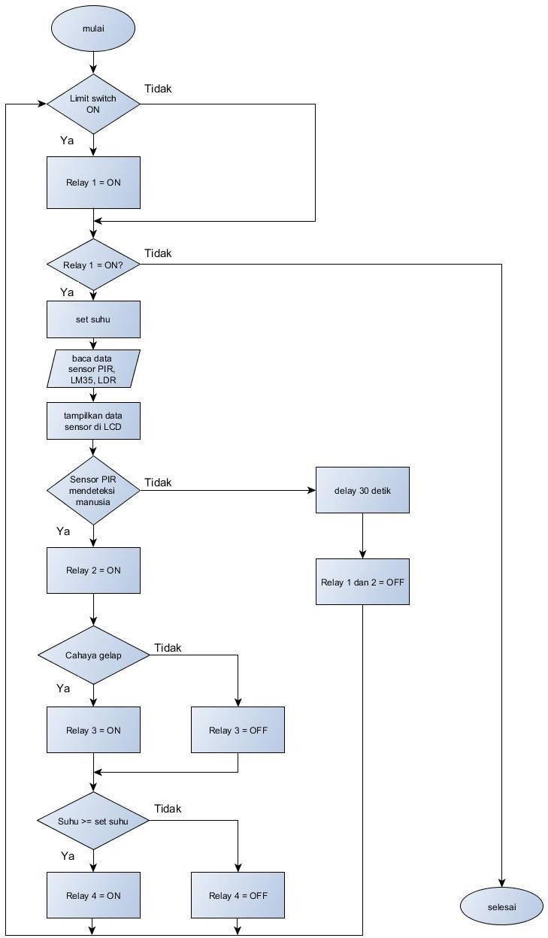

Gambar 9. Diagram Alir Proses Perancangan Perangkat Lunak

IMPLEMENTASI DAN PENGUJIAN

  - IMPLEMENTASI PERANGKAT KERAS DAN PERANGKAT LUNAK
Implementasi sistem terdiri dari keseluruhan perangkat keras yang dirangkai untuk proses sistem pengendali peralatan elektronik dalam rumah secara otomatis. Sistem yang terdapat pada gambar 4.1 terdiri dari sistem minimum ATMega16, perangkat masukan yang berupa sensor PIR, sensor LM35, sensor LDR dan limit switch, LCD 16x2 berfungsi untuk menampilkan nilai data dari sensor, relay untuk mengendalikan peralatan elektronik.

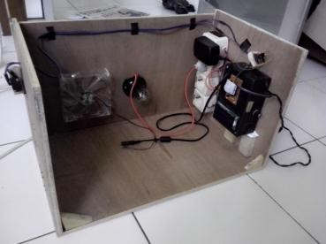

Gambar 10. sistem pengendali peralatan elektronik dalam rumah secara otomatis

49

  - PENGUJIAN SUBSISTEM LCD 16X2
Pengujian subsistem LCD 16x2 dilakukan dengan memprogram untuk menampilkan tulisan atau karakter pada LCD, kemudian mencocokan dengan tampilan karakter pada layar LCD. Berikut merupakan listing program untuk menampilkan karakter di LCD :
//LCD module initialization Lcd_int(16):
While (1) lcd_gotoxy(0,0); lcd_putsf("Tugas Akhir"); lcd_gotoxy(1,0);
lcd_putsf("Eka Desyantoro");
};

4.3.PENGUJIAN SUBSISTEM PERANGKAT INPUT
4.3.1.Pengujian Sensor PIR
Pengujian sensor PIR (Passive Infrared Receiver) bertujuan untuk mengetahui jarak dari sensor PIR dapat mendeteksi pergerakan manusia. Pengujian dilakukan dengan menghubungkan sensor PIR ke PORT B 0 mikrokontroller dan outputnya berupa LCD untuk menampilkan display ada manusia atau tidak. Jika terdeteksi adanya pergerakan manusia maka LCD akan menampilkan “H = 1”, jika tidak terdeteksi pergerakan manusia maka LCD akan menampilkan “H
= 0”.
Gambar 14 kondisi saat relay on kemudian setelah 3 detik maka relay akan “OFF”
selama 3 detik dan lampu pada stop kontak akan mati seperti yang ditunjukan gambar 11 keadaan akan berulang terus relay ON dan OFF dengan selang waktu 3 detik.
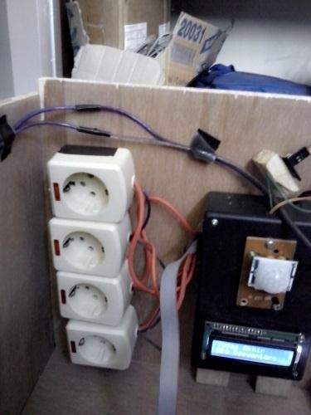
Gambar 11. kondisi saat relay off
    - PENGUJIAN SISTEM KESELURUHAN
Setelah dilakukan pengujian pada masing- masing perangkat input dan output, maka dilakukan pengujian keseluruhan sistem yaitu pengujian dengan menggabungkan seluruh perangkat input dan output menjadi suatu sistem yang dapat mengendalikan peralatan elektronik secara otomatis. Nilai setting sensor suhu di setting 22 º C
Tabel 1 menunjukan hasil pengujian perilaku sistem pengendali perlatan elektronik secara otomatis dari beberapa keadaan.
Tabel 1 pengujian sistem keseluruhan

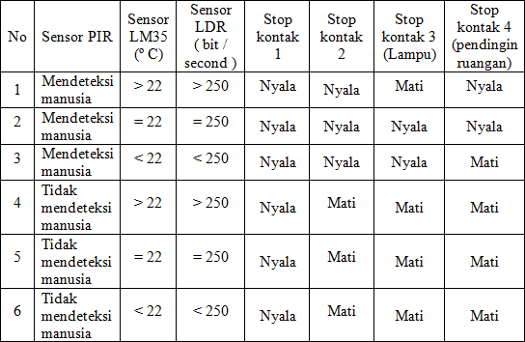

50
PENUTUP
  - KESIMPULAN
Berdasarkan hasil pengujian dan analisis alat sistem pengendali peralatan elektronik dalam rumah secara otomatis dapat disimpulkan hal-hal sebagai berikut.
    - Sistem dapat mendeteksi keberadaan objek bergerak (dalam hal ini diasumsikan penghuni rumah / manusia), mengetahui suhu dan kondisi cahaya dalam rumah dan menampilkan nilai data sensor pada LCD.
    - Sensor LDR dapat mengetahui cahaya dalam rumah dalam keadaan gelap atau terang berdasarkan nilai konversi dari tegangan output sensor yang di ubah ke nilai digital yang ditunjukan pada LCD. Saat ada manusia dalam rumah dan output nilai konversi ke digital sensor LDR <=250 bit/second maka lampu hidup, sedangkan bila output nilai konversi ke digital sensor LDR > 250 bit/second maka lampu mati.
    - Pengujian kesalahan pembacaan sensor LM35 untuk suhu kurang lebih 2⁰C. Saat ada manusia dalam rumah dan suhu >=18⁰C maka pendingin ruangan hidup, ketika suhu < 18⁰C pendingin ruangan mati.
Apabila tidak ada aktivitas penghuni dalam rumah maka sistem dan peralatan elektronik tertentu dalam rumah mati.
DAFTAR PUSTAKA
- Agung, Fajri Septia., dkk. 2009. Sistem Deteksi Asap Rokok Pada Ruangan Bebas Asap Rokok Dengan Keluaran Suara. Amik GI MDP. pp. 1–9
- Assa’idah dan Y. Adnan. 2009. Investigasi Terhadap Kemampuan 2 Tipe ADC. Jurnal Penelitian Sains, vol. 12, pp. 1–5.
- Chamdun, Muhammad. 2014. “Sistem Keamanan Berlapis Pada Ruangan Menggunakan Rfid ( Radio Frequency Identification ) Dan Keypad Untuk Membuka Pintu Secara Otomatis”. Universitas Diponegoro, Semarang.
- Melalolin, Ivan C. 2013. Rancang Bangun Brankas Pengaman Otomatis Berbasis Mikrokontroler AT89S52. Telekontran, vol. 1, no. 1.
- Muzaki, Ashita Shoman., dkk. 2010. Aplikasi Sensor Cahaya Untuk Alarm Anti Pencuri. Q- Journal.
- Nugroho, Agung. 2006. Metode Pengaturan Penggunaan Tenaga Listrik dalam upaya Penghematan bahan bakar Pembangkit dan Energi. Transmisi, pp. 45–51.
- Pamungkas, Danny Pramudyan. 2013. Troubleshooting Sistem Pengisian Honda Vario Techno 123 PGM-Fi. Universitas Negeri Semarang.
- Rantelino, Alan Prasetyo. 2014. Sistem Pembukaan Kunci Automatis Menggunakan Identifikasi Pola Ketukan. Universitas Diponegoro, Semarang.

51

